Societa’ del Sandrone APS
1870 - Divertimento , Cultura e Beneficenza
Via Morselli,100 (zona San Pio X) – 41121 -Modena
Tel. 059-8778240 – SocietadelSandrone@gmail.com

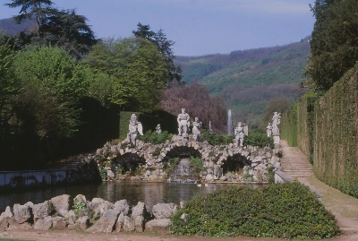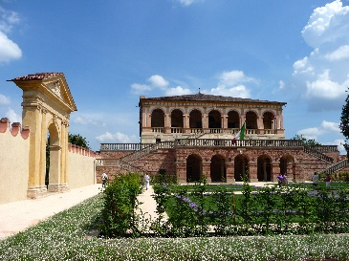

LE PERLE dei COLLI EUGANEI
VILLA DEI VESCOVI, GIARDINO MONUMENTALE DI VILLA BARBARIGO
e MONASTERO di PRAGLIA
Sabato 15 Aprile 2023

PROGRAMMA
Ritrovo a Modena ore 7,00 parcheggio Carlo Zucchi e partenza con pullman GT per Valsanzibio con fermata per la tradizionale colazione sandroniana. Incontro con la guida che ci accompagnerà per tutta la giornata. Inizio delle visite al Giardino Monumentale di Villa Barbarigo, un immenso giardino simbolico del Seicento, denominato qualche anno fa il Parco più Bello d’Italia, cinto completamente dal verdeggiante panorama e dalle curve morbide dei Colli Euganei. Qui giochi d’acqua, viali alberati, fontane, l’intricato labirinto e le statue si uniscono armoniosamente in un percorso allegorico di “Salvificazione”. Pranzo tipico in ristorante a Torreglia.
Nel pomeriggio, visita guidata alla Villa dei Vescovi a Luvigliano di Torreglia: una gemma preziosa incastonata nei Colli Euganei, antica residenza di villeggiatura degli alti prelati padovani. All’ interno della Villa attraverseremo i nobili ambienti, la camera da letto, i salotti e l’ampio e luminoso Salone in cui i nostri occhi saranno allietati, passo dopo passo, dallo splendido ciclo di affreschi di Lambert Sustris a motivo bucolico. Infine, ci sposteremo per la visita guidata dell’Abbazia di Praglia, un’esperienza imperdibile che permette di calarsi nella realtà quotidiana della comunità monastica. Rientro a Modena con arrivo previsto in serata.
PER MOTIVI ORGANIZZATIVI, L’ORDINE DELLE VISITE POTREBBE ESSERE MODIFICATO

Quota di partecipazione: 140 EURO (minimo 30 partecipanti)
(chiusura iscrizioni 25 marzo 2023)

La quota comprende: Viaggio in pullman GT–pranzo in ristorante, incluse bevande – servizio guida intera giornata - ingressi – visita guidata all’Abbazia di Praglia - pedaggi autostradali e parcheggi; radiomicrofoni individuali; assicurazione medico-bagaglio.

La quota non comprende: mance – facchinaggio - altri eventuali ingressi non previsti - tutto quanto non espressamente indicato nella voce “la quota comprende”.

